Honning-chokoladekage  En bund af marcipan og en creme af honning og chokolade. En himmerigsmundfuld serveret med kold hindbærpuré.  Ingredienser:  8 personer:  Bund:  250 g marcipan  2 æggehvider  Creme:  200 g mørk chokolade  150 g smør  125 g honning  4 æg  Hindbærpuré:  11/2 dl vand  50 g sukker  250 g frosne eller friske hindbær | 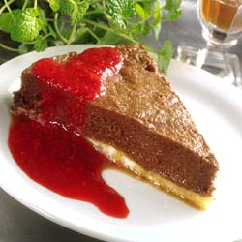
Fremgangsmåde:
Bund: Smuldr marcipanen i en skål og pisk den med æggehvider til en ensartet konsistens.
Hæld marcipanmassen i en smurt springform ( ca. 22 cm diameter ) og bag bunden ved 200 grader i ca. 8 min.
Afkøl bunden.
Creme: Smelt chokoladen sammen med smør og honning i en skål over vandbad.
Rør i chokoladecremen og afkøl.
Pisk æggeblommerne sammen og bland dem i chokoladecremen.
Lad chokoladecremen hvile, indtil den begynder at stivne.
Pisk æggehviderne stive og vend dem forsigtigt i chokoladecremen.
Fordel cremen over den afkølede bund og stil kagen koldt indtil den skal serveres.
Hindbærpuré: Kog vand og sukker til en klar lage.
Blend de rengjorte bær sammen med sukkerlagen.
Sæt puréen koldt indtil den serveres til kagen.

